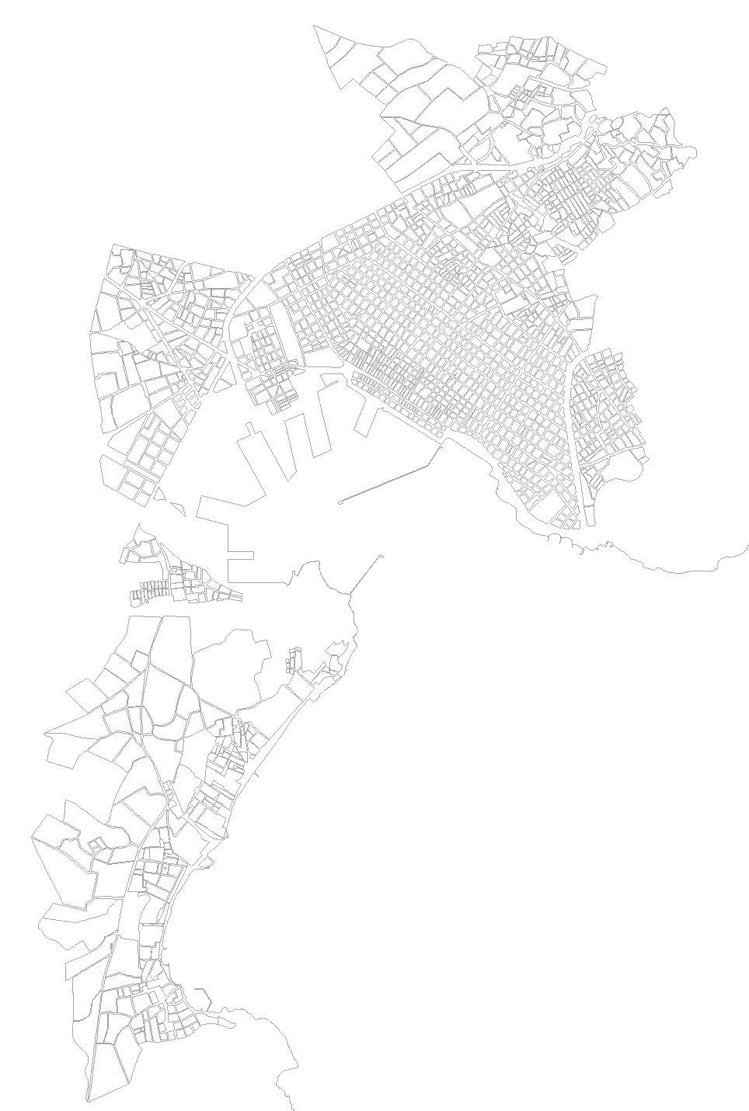
ΠΑΝΕΠΙΣΤΗΜΙΟ ΘΕΣΣΑΛΙΑΣ
Π.Μ.Σ «Πολεοδομία – Χωροταξία», β΄εξάμηνο 2011
STUDIO ΠΟΛΕΟΔΟΜΙΑΣ – ΧΩΡΟΤΑΞΙΑΣ

ΤΟΜΕΑΣ ΚΑΙΝΟΤΟΜΙΑΣ Κ΄ ΕΠΙΧΕΙΡΗΜΑΤΙΚΟΤΗΤΑΣ

ΟΜΑΔΑ ΕΡΓΑΣΙΑΣ: ΔΕΣΠΟΙΝΑ ΒΟΥΡΟΝΙΚΟΥ
ΘΕΟΔΩΡΑ ΚΛΕΙΣΙΑΡΗ
ΓΕΩΡΓΙΑ ΣΙΑΠΚΑΛΗ
ΚΥΡΙΑΖΗΣ ΣΠΥΡΟΥ

ΠΕΡΙΕΧΟΜΕΝΑ

- ΕΙΣΑΓΩΓΗ………………………………………………..3
2.0 ΣΤΑΔΙΟ Α΄ (ΑΝΑΛΥΣΗ)……………………………. 3
3.0 ΣΤΑΔΙΟ Π1 (ΔΟΜΙΚΟ ΣΧΕΔΙΟ ΧΩΡΙΚΗΣ ΟΡΓΑΝΩΣΗΣ)……………………………………………………...6
4.0 ΣΤΑΔΙΟ Π2 (ΟΡΓΑΝΩΣΗ ΧΡΗΣΕΩΝ ΓΗΣ ΚΑΙ ΠΡΟΣΤΑΣΙΑ ΠΕΡΙΒΑΛΛΟΝΤΟΣ)………………………………8
5.0 ΣΤΑΔΙΟ Π3 (ΓΕΝΙΚΗ ΠΟΛΕΟΔΟΜΙΚΗ ΟΡΓΑΝΩΣΗ ΚΑΙ ΡΥΘΜΙΣΗ ΤΩΝ ΟΙΚΙΣΤΙΚΩΝ ΥΠΟΔΟΧΕΩΝ)………...11
ΒΟΛΟΣ- Ν. ΙΩΝΙΑ…………………………………………………11
ΑΓΡΙΑ………………………………………………………………..12
ΥΠΟΛΟΙΠΟΙ ΟΙΚΙΣΜΟΙ……………………………………… ...13

- ΕΙΣΑΓΩΓΗ

Στα πλαίσια του μαθήματος του STUDIO εκπονήθηκε η εργασία με θέμα το Γενικό Πολεοδομικό Σχέδιο του Βόλου με έμφαση στον τομέα της καινοτομίας και της επιχειρηματικότητας. Η εργασία αυτή ουσιαστικά περιλαμβάνει ένα μέρος από το Α στάδιο (Ανάλυση SWOT) και το Β1 στάδιο. Το Β1 στάδιο περιλαμβάνει τα εξής κεφάλαια. Το κεφάλαιο Π1 (Δομικό Σχέδιο Χωρικής Οργάνωσης) , το κεφάλαιο Π2 (Οργάνωση χρήσεων γης και περιβάλλοντος του ΠΣ Βόλου) και το Π3 (Γενική Πολεοδομική Οργάνωση και Ρύθμιση Οικιστικών Υποδοχέων).
Στόχος της υπάρχουσας εργασίας είναι να δοθούν κάποιες κατευθύνσεις οι οποίες θα είναι διαφορετικές από το ίδιο το υπό εκπόνηση Γενικό Πολεοδομικό Σχέδιο το οποίο συντάχθηκε από το γραφείο Δοξιάδη. Σκοπός των προτάσεων αυτών είναι η προώθηση ενός μοντέλου καινοτομίας και επιχειρηματικότητας στο Βόλο έτσι ώστε ο δήμος να γίνει πιο βιώσιμος και πιο ισχυρός οικονομικά. Με αυτό τον τρόπο θα επιτευχθεί η ανάδειξη της περιοχής τόσο στον Ελλαδικό όσο και στον Ευρωπαϊκό χώρο.
2.0 ΣΤΑΔΙΟ Α΄ (ΑΝΑΛΥΣΗ)
Το στάδιο αυτό περιλαμβάνει την ανάλυση SWOT και το επιλεγμένο σενάριο για την ανάπτυξη της καινοτομίας και της επιχειρηματικότητας στο Δήμο Βόλου. Η ανάλυση SWOT φαίνεται στον πίνακα που ακολουθεί, από την οποία προκύπτει ότι το κυριότερο πλεονέκτημα της περιοχής είναι η κεντροβαρική της θέση, ενώ το κυριότερο μειονέκτημα είναι η έλλειψη καινοτομικών τεχνολογιών. Σημαντική ευκαιρία για την ανάπτυξη της περιοχής θεωρείται η βελτίωση των μεταφορικών δικτύων για την καλύτερη εκμετάλλευση της θέσης της. Επιπλέον, η περιοχή απειλείται από την αυξανόμενη διάχυση που παρατηρείται με αποτέλεσμα τη μείωση της αγροτικής γης.

Πίνακας 1: Ανάλυση SWOT
ΠΛΕΟΝΕΚΤΗΜΑΤΑ  - Κεντρική θέση της περιοχής μελέτης  - Συγκριτικά υψηλοί δείκτες ευημερίας  - Τάσεις τριτογενοποίησης της οικονομίας  - Συγκέντρωση βιομηχανικού κεφαλαίου  - Βιομηχανική παράδοση  - Αξιόλογοι φυσικοί πόροι  - Μεγάλη ακίνητη περιουσία δημοσίου  - Οικοδομική δραστηριότητα  - Αξιόλογη γεωργική παράδοση  - Οργάνωση – εκσυγχρονισμός της κτηνοτροφικής παραγωγής | ΜΕΙΟΝΕΚΤΗΜΑΤΑ  - Ελλιπής ανάπτυξη καινοτομικών τεχνολογιών  - Έλλειψη μηχανισμού υποστήριξης και αξιοποίησης των επιχειρηματικών και επενδυτικών δραστηριοτήτων  - Μείωση συμμετοχής του δευτερογενούς τομέα στο ποσοστό του ΑΕΠ  - Υψηλό ποσοστό ανεργίας  - Μη ανταγωνιστικές καλλιέργειες  - Συρρίκνωση γεωργικού εισοδήματος  - Μη ορθολογική χωροθέτηση χρήσεων γης  - Συγκρούσεις χρήσεων γης  - Ανεπαρκής σιδηροδρομική σύνδεση  - Πληθυσμιακή αποδυνάμωση υπαίθρου  - Χαμηλός βαθμός σύνδεσης με τοπική οικονομία  - Μείωση απασχόλησης και παραγωγικότητας του βιομηχανικού κλάδου
ΕΥΚΑΙΡΙΕΣ  - Βελτίωση μεταφορικών υποδομών  - Δίπολο Βόλου – Λάρισας  - Συμμετοχή σε Ευρωπαϊκά προγράμματα  - Αναδιάρθρωση πρωτογενούς τομέα  - Προσέλκυση επιχειρήσεων λόγω εξειδίκευσης του προσωπικού  - Αξιοποίηση βιομηχανικού και ιστορικού κτιριακού αποθέματος  - Ανάπτυξη καινοτόμων προϊόντων και επιχειρήσεων  - Ανοδική τάση ίδρυσης επιχειρήσεων  - Ανάπτυξη του τομέα της πληροφορικής | ΑΠΕΙΛΕΣ  - Απαξίωση του δημόσιου χώρου  - Αύξηση οικονομικά ενεργού πληθυσμού  - Αυξανόμενη διάχυση – μείωση αγροτικής γης  - Χωρικές ανισότητες  - Μείωση της επενδυτικής ελκυστικότητας  - Μικρή απορρόφηση των ευρωπαϊκών κονδυλίων  - Έλλειψη εξειδικευμένου προσωπικού  - Καθυστερήσεις στα έργα υποδομών
Όσον αφορά στο επιλεγμένο σενάριο για την αξιοποίηση της περιοχής, θα πρέπει να βελτιωθούν τα δίκτυα υποδομών για την καλύτερη εκμετάλλευση της θέσης της και του διπόλου Βόλου – Λάρισας ώστε οι δύο πόλεις να αποτελέσουν τον τρίτο πόλο ανάπτυξης στην Ελλάδα, δεδομένου ότι η καινοτομία και η επιχειρηματικότητα, όπως έχει ήδη αποδειχτεί, αναπτύσσονται καλύτερα σε περιφερειακό επίπεδο. Επίσης, προτείνεται η αξιοποίηση των ήδη υπαρχόντων υποδοχέων για τη βιομηχανία, δεδομένου ότι υπάρχει ανεκμετάλλευτος χώρος αλλά και αξιοποίηση της προτεινόμενης στη συνέχεια επέκτασης για τη μεταφορά των διάσπαρτων βιομηχανικών μονάδων και περιορισμός της διάχυσης με κύριο στόχο τη δημιουργία συμπαγούς πόλης.

3.0 ΣΤΑΔΙΟ Π1 (ΔΟΜΙΚΟ ΣΧΕΔΙΟ ΧΩΡΙΚΗΣ ΟΡΓΑΝΩΣΗΣ)

Στόχος του ΓΠΣ του Βόλου, όπως έχει ήδη αναφερθεί, είναι η αξιοποίηση της κεντρικής θέσης της περιοχής. Πιο συγκεκριμένα, προτείνονται οι εξής άξονες ανάπτυξης:
- το δίπολο Λάρισας – Βόλου
- το παραλιακό μέτωπο και το λιμάνι μέσω του οποίου προτείνεται η δημιουργία δικτύου των εμπορικών λιμανιών της χώρας.
Επιπλέον, το ΓΠΣ συμφωνεί με τον υπερκείμενο σχεδιασμό αλλά και με τη μελέτη του γραφείου Δοξιάδη στην ανάπτυξη δραστηριοτήτων στην εθνική οδό Λάρισας – Βόλου έτσι ώστε να ενισχυθεί το δίπολο. Κοινές προτάσεις για την ανάπτυξη της περιοχής αποτελούν η βελτίωση των υποδομών και η δημιουργία συμπαγούς πόλης καθώς αποτελούν σημαντικά βήματα για την περαιτέρω ανάπτυξη της περιοχής. Τέλος, κοινός στόχος είναι ο Βόλος να αποτελέσει εμπορικό και επιχειρηματικό κέντρο.
Όμως, για την περαιτέρω ενίσχυση του δίπολου προτείνεται η δημιουργία ενιαίου ρυθμιστικού για τη Λάρισα και το Βόλο προκειμένου να προωθηθούν οι σχέσεις του δίπολου στα πλαίσια ανάπτυξης παραγωγικών δικτύων και να αντιμετωπιστεί ο εξωαστικός χώρος πιο ενιαία, το οποίο δεν προτείνεται ούτε από τη μελέτη του γραφείου Δοξιάδη ούτε από τον υπερκείμενο σχεδιασμό.

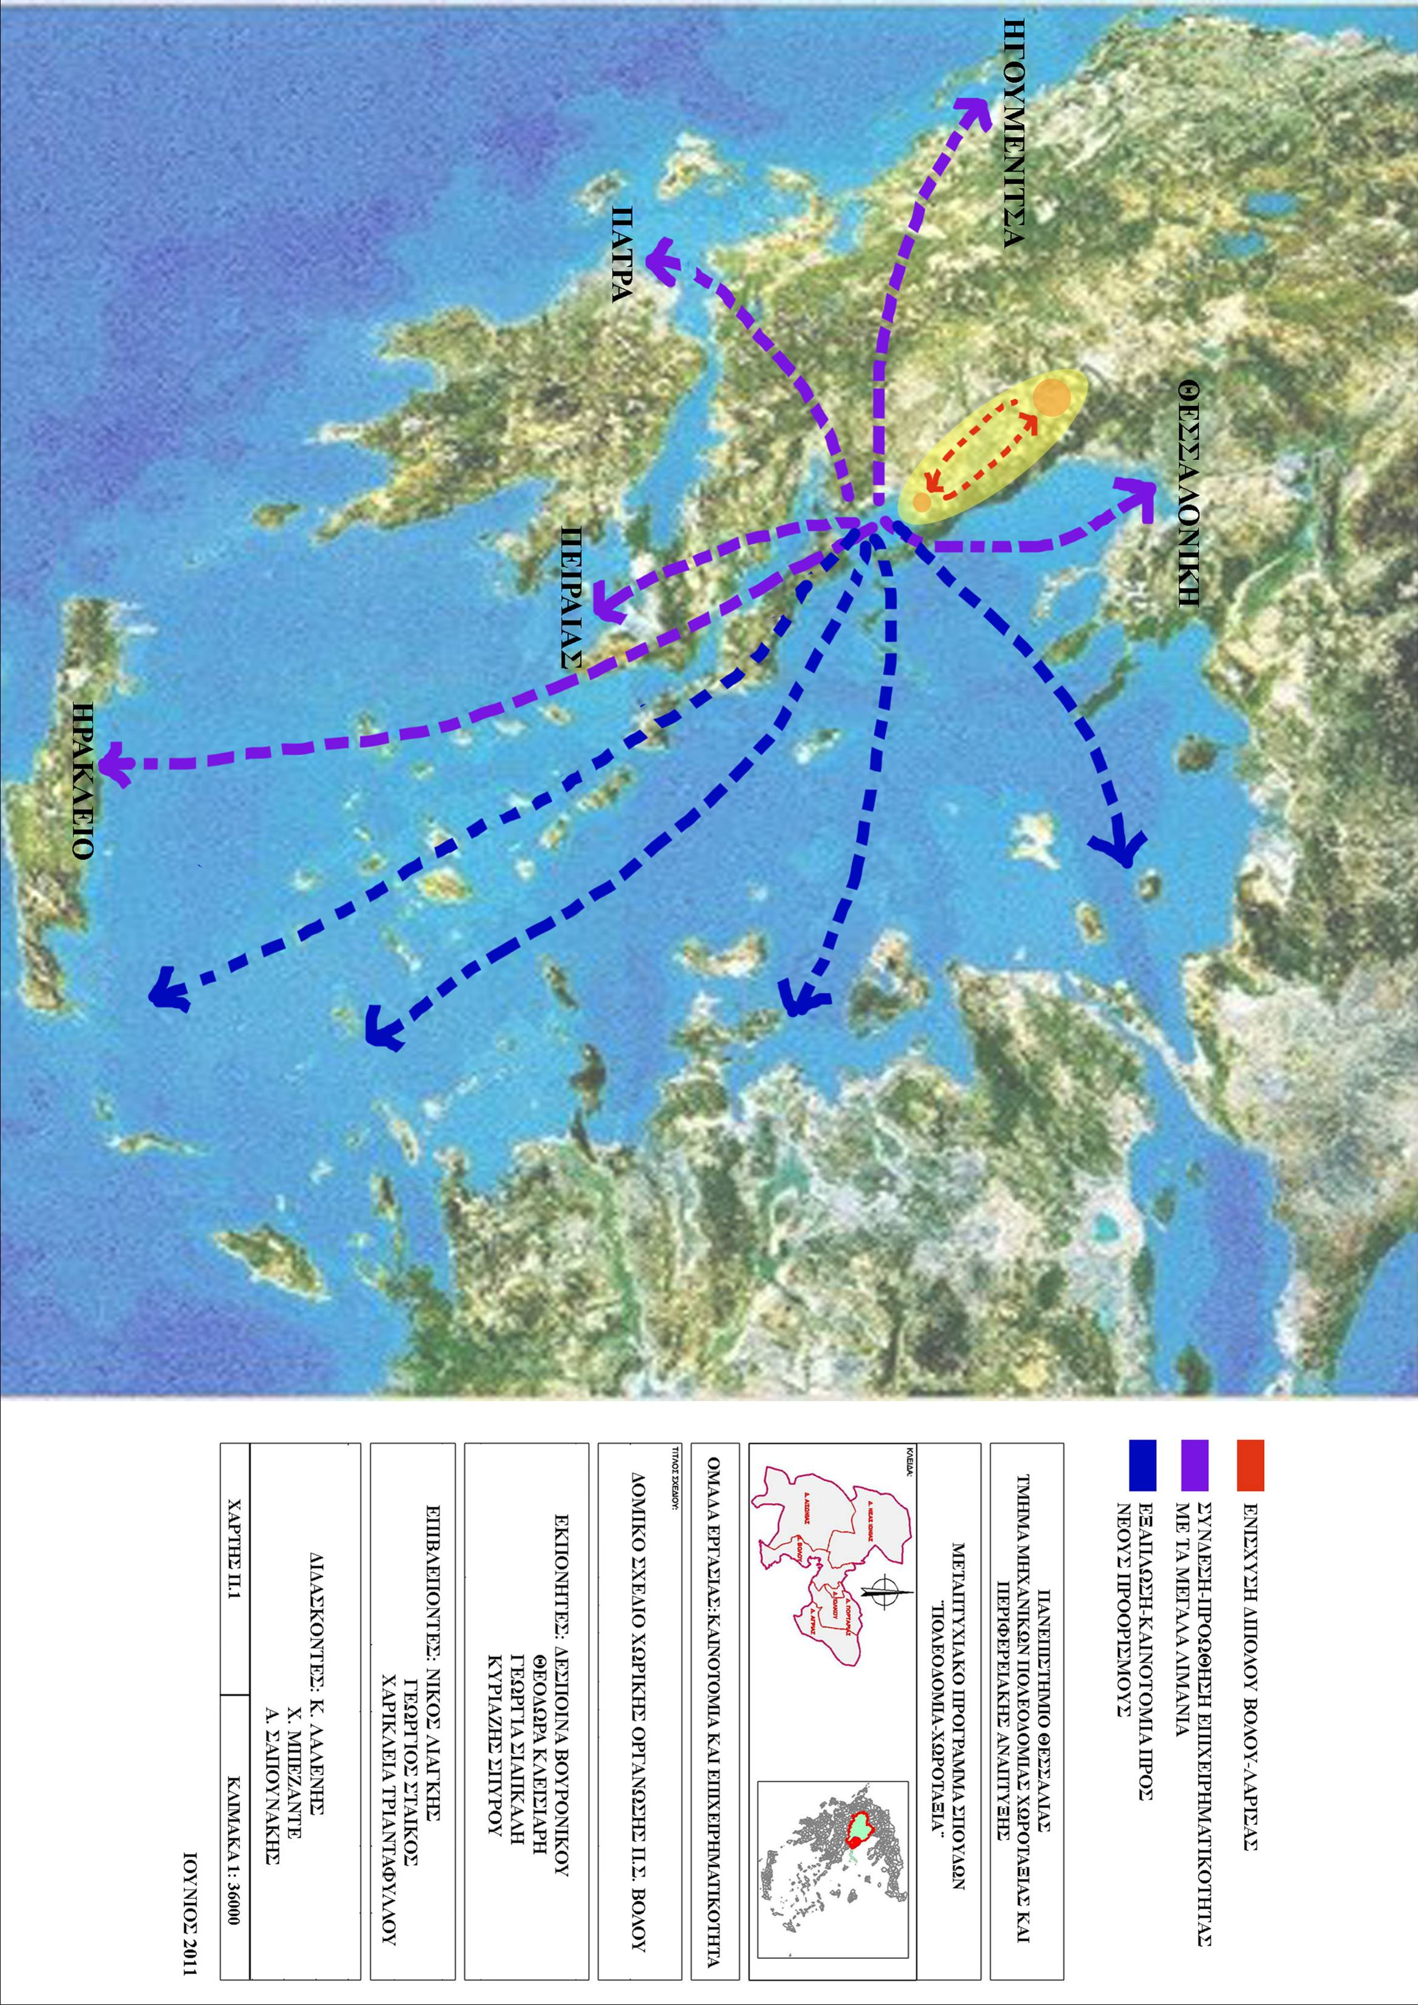

4.0 ΣΤΑΔΙΟ Π2 (ΟΡΓΑΝΩΣΗ ΧΡΗΣΕΩΝ ΓΗΣ ΚΑΙ ΠΡΟΣΤΑΣΙΑ ΠΕΡΙΒΑΛΛΟΝΤΟΣ)
Στόχος του σταδίου Π2 είναι η οργάνωση των χρήσεων γης αλλά και η προστασία του περιβάλλοντος του ΠΣ Βόλου. Η χωρική οργάνωση του πολεοδομικού συγκροτήματος προβλέπει την κατάταξη των περιοχών στις εξής κατηγορίες:
- Περιοχές Οικιστικής Ανάπτυξης και Παραγωγικών Δραστηριοτήτων
- Περιοχές Ειδικής Προστασίας
- Περιοχές Ελέγχου και Περιορισμού Δόμησης.
- Περιοχές Ειδικών Χρήσεων
Όσον αφορά τις περιοχές οικιστικής ανάπτυξης προτείνεται η δημιουργία ενός εμπορικού και συνεδριακού κέντρου στο στρατόπεδο της Ν. Ιωνίας με στόχο την περαιτέρω ανάπτυξη της περιοχής αλλά και την προώθηση της καινοτομίας. Θα πρέπει να σημειωθεί πως όλες οι επεκτάσεις γίνονται με γνώμονα την επιχειρηματική ανάπτυξη των περιοχών και την αξιοποίηση τους χωρίς να επηρεάζονται σημαντικά οι τυχόν παραγωγικές δραστηριότητες που αναπτύσσονται σε αυτές.
Σε ότι αφορά τον τομέα των παραγωγικών δραστηριοτήτων προτείνεται η προώθηση ανακύκλωσης γης και κελυφών που προκύπτουν από την αποβιομηχανοποίηση για την προστασία του περιβάλλοντος, η διατήρηση της μεταποιητικής δραστηριότητας στον άξονα Λάρισας – Βόλου, η συγκέντρωση των δραστηριοτήτων μεταποίησης σε περιορισμένης έκτασης βιομηχανικές-βιοτεχνικές περιοχές και η αποτροπή διάσπαρτης χωροθέτησης μονάδων καθώς και η απομάκρυνση των ήδη υπαρχόντων και απαγόρευση νέων χωροθετήσεων στην παράκτια ζώνη. Επιπλέον , προτείνεται επέκταση της Α’ ΒΙΠΕ για να καλύψει τις παραπάνω ανάγκες αλλά και δημιουργία ΑΠΕ μετά από αντίστοιχη μελέτη για την καταλληλότητα της περιοχής, η οποία θα τροφοδοτεί με ενέργεια την ΒΙΠΕ και αυτό θα λειτουργήσει ως κίνητρο για την προσέλκυση νέων επιχειρήσεων.
Για να επιτευχθούν τα παραπάνω θα πρέπει να δημιουργηθεί Υποδοχέας Παραγωγικών και Αστικών Δραστηριοτήτων Χαμηλής Όχλησης καθώς και να

μεταφερθεί η ΑΓΕΤ και ανάπλαση της περιοχής με στόχο τη μετατροπή της σε χώρο τουριστικής εκμετάλλευσης.
Για την ανάπτυξη της περιοχής σημαντικό πλεονέκτημα θεωρείται η κεντροβαρική θέση της και η σύνδεση της με την υπόλοιπη χώρα με όλα τα δίκτυα υποδομής (οδικό, σιδηροδρομικό, λιμάνι, αεροδρόμιο κοντά στο δήμο). Όσον αφορά στα έργα υποδομής, συμφωνούμε με τις προτάσεις του γραφείου Δοξιάδη και επιπλέον προτείνουμε την ενεργοποίηση της παλαιάς εμπορικής σιδηροδρομικής γραμμής ή τη δημιουργία νέας στη συγκεκριμένη θέση, αν θεωρηθεί απαραίτητο μετά από συγκοινωνιακή μελέτη, για την καλύτερη εξυπηρέτηση της βιομηχανικής περιοχής και τη βελτίωση του εμπορίου μέσω του λιμανιού.

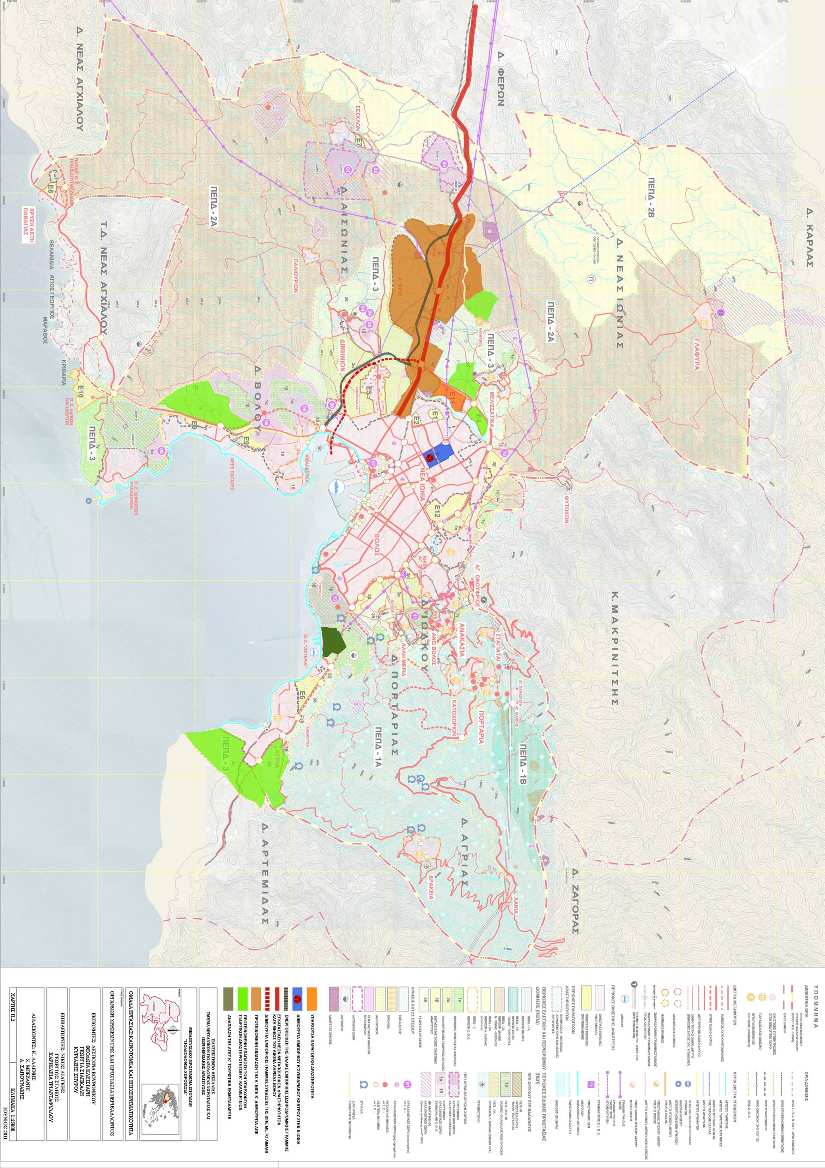

5.0 ΣΤΑΔΙΟ Π3 (ΓΕΝΙΚΗ ΠΟΛΕΟΔΟΜΙΚΗ ΟΡΓΑΝΩΣΗ ΚΑΙ ΡΥΘΜΙΣΗ ΤΩΝ ΟΙΚΙΣΤΙΚΩΝ ΥΠΟΔΟΧΕΩΝ)
Στόχος αυτού του σταδίου είναι να δοθούν όλες εκείνες οι κατευθύνσεις για τις περιοχές εντός της οριοθέτησης των οικισμών αλλά και εντός του ΠΣ Βόλου για την οικονομική τους ανάπτυξη αλλά και την βιωσιμότητα τους, μέσω της επιχειρηματικότητας και της καινοτομίας.
Για να γίνει αυτό πιο αντιληπτό θα γίνει μία αναφορά των αλλαγών των οποίων προτείνονται, οι οποίες θα βοηθήσουν στην ανάπτυξη.
ΒΟΛΟΣ- Ν. ΙΩΝΙΑ
Για το πολεοδομικό συγκρότημα του Βόλου η κατεύθυνση η οποία δίνεται στηρίζεται στο γεγονός ότι πρέπει να επιτευχθεί η πολυκεντρικότητα. Με αυτό ακριβώς τον τρόπο γίνεται μία διάσπαση μέσα στην πόλη του Βόλου η οποία οδηγεί στη δημιουργία τοπικών κέντρων με στόχο την ανάπτυξη όλων των περιοχών χωρίς να έχουμε παραγκωνισμό σε καμία περιοχή.
Επίσης η λογική η οποία ακολουθείται είναι ο καθορισμός συγκεκριμένων χρήσεων γης οι οποίες θα είναι διακριτές μέσα στο χώρο τόσο της περιοχής, όσο και του πολεοδομικού συγκροτήματος του Βόλου γενικότερα.
Tόσο για το Βόλο όσο και για τη Ν. Ιωνία, δίνεται έμφαση στη δημιουργία τοπικών κέντρων τα οποία έχουν σαν στόχο τη συσσώρευση δημόσιων υπηρεσιών, καταστημάτων αλλά και γραφείων. Με αυτό τον τρόπο θα επιτευχθεί η συσσώρευση δραστηριοτήτων στα τοπικά κέντρα με αποτέλεσμα την ανάπτυξη των περιοχών. Επίσης για να μπορέσει να γίνει πιο ουσιαστική αυτή η πολιτική προτείνεται περιορισμός της χρήσης της κατοικίας σε εκείνες τις περιοχές με επιτρεπτή τη χρήση αυτή από το 2^{ο} όροφο και άνω. Με αυτό τον τρόπο επιτυγχάνεται και αύξηση της οικοδομικής δραστηριότητας, που είναι μία άλλη μορφή δραστηριότητας.
Για τη Ν. Ιωνία προτείνεται μετατροπή του στρατοπέδου Γεωργούλα σε εμπορικό κέντρο, στο βόρειο τμήμα του, και σε συνεδριακό κέντρο στο νότιο. Με αυτό τον τρόπο θα επιτευχθεί η ανάπτυξη τόσο της περιοχής εκείνης στην οποία

βρίσκεται σήμερα το στρατόπεδο αλλά και των γύρω περιοχών. Ακόμη με την παρέμβαση η οποία θα γίνει με την ενοποίηση της οδού Κυρίλλου με την οδό Μανδηλαρά θα επιτευχθεί η άμεση πρόσβαση τόσο στο εμπορικό κέντρο όσο και στο συνεδριακό. Επίσης θα ενοποιηθεί το ανατολικό τμήμα της Ν. Ιωνίας με το δυτικό.
Ως προς τους όρους δόμησης, τόσο για το Βόλο όσο και για τη Ν. Ιωνία προτείνεται η μείωση του συντελεστή δόμησης καθώς και ο καθορισμός συντελεστή δόμησης σε 0,8 στις επεκτάσεις. Με αυτό τον τρόπο θα επιτευχθεί αύξηση της οικοδομικής δραστηριότητας αλλά και θα επιτευχθεί η αξιοποίηση των μη χρησιμοποιούμενων οικοπέδων τα οποία είναι πολλά.
Επίσης προτείνεται η επανάχρηση της εμπορικής γραμμής ή η δημιουργία καινούργιας με στόχο την ενοποίηση της ΒΙΠΕ με τον λιμένα του Βόλου. Ταυτόχρονα για την ευκολότερη διακίνηση των προϊόντων προτείνεται η δημιουργία ενός δρόμου αποκλειστικά εμπορικής χρήσης, μετά από απαραίτητη συγκοινωνιακή μελέτη. Για τα τοπικά κέντρα τέλος προτείνεται η πεζοδρόμηση τους με στόχο την ανάπτυξη της επιχειρηματικότητας.
Για την περιοχή των παλαιών ειδικά προτείνεται η χρήση του τουρισμού-αναψυχής με στόχο την ανάπτυξη της περιοχής αλλά και τη δημιουργία ξενώνων εναρμονιζόμενων με το περιβάλλον. Με αυτό τον τρόπο θα επιτευχθεί η ανάπτυξη του τουρισμού αλλά και της επιχειρηματικότητας, με την δημιουργία καταστημάτων και χώρων αναψυχής.
ΑΓΡΙΑ
Η Αγριά θεωρείται σημαντικός οικισμός τόσο ως προς τη θέση του όσο και ως προς τις δυνατότητες που έχει για ανάπτυξη. Για το λόγο αυτό προτείνεται η δημιουργία ενός τοπικού κέντρου στο παραλιακό μέτωπο. Επίσης ως χώρος γενικής κατοικίας, προτείνονται οι περιοχές πίσω από το παραλιακό μέτωπο.
Για την ενδυνάμωση του κέντρου η περιοχή του κέντρου προτείνεται να πεζοδρομηθεί. Με αυτό τον τρόπο θα απομακρυνθούν τα οχήματα και θα δημιουργηθεί ένας χώρος ο οποίος σε συνδυασμό με τη θάλασσα θα βοηθήσει να δημιουργηθούν καταστήματα τα οποία θα μετατρέψουν το χώρο σε μία τουριστική

περιοχή. Ταυτόχρονα προτείνεται η ανάπλαση ολόκληρου του παραλιακού μετώπου με στόχο την προσέλκυση κόσμου. Για την υπόλοιπη περιοχή της Αγριάς προτείνεται η χρήση της γενικής κατοικίας.
Ο σημαντικός ρόλος της Αγριάς αναβαθμίζεται από το γεγονός ότι στο στάδιο Π2 προτείνεται η κατασκευή τουριστικών μονάδων στην περιοχή της ΑΓΕΤ, και η μετακίνηση της. Άρα εκ των πραγμάτων η περιοχή εκείνη η οποία άμεσα επηρεάζεται είναι η Αγριά η οποία αυτομάτως θα πρέπει να μετατραπεί σε μία περιοχή υποδοχής τουριστών. Το ρόλο αυτό θα το διαδραματίσει ιδιαίτερα ο χώρος του παραλιακού μετώπου.

ΥΠΟΛΟΙΠΟΙ ΟΙΚΙΣΜΟΙ
Με την έννοια υπόλοιποι οικισμοί εννοούμε όλες εκείνες τις περιοχές οι οποίες βρίσκονται εκτός του πολεοδομικού συγκροτήματος του Βόλου, της Ν. Ιωνίας αλλά και της Αγριάς.
Οι οικισμοί αυτοί είναι:
- Πορταριά
- Ανακασσιά
- Διμήνι
- Μελισσιάτικα
- Χάνεια- Δρακειά
- Φυτόκο
- Σέσκλο
- Παλιούρι
Σε όλους αυτούς τους οικισμούς προτείνεται η δημιουργία τοπικών κέντρων στα οποία όπως έχει προαναφερθεί η κύρια χρήση θα είναι η δημιουργία καταστημάτων

και ο περιορισμός της κατοικίας. Στα υπόλοιπα τμήματα προτείνεται η χρήση της γενικής κατοικίας.
Ειδικά στην περιοχή της Πορταριάς προτείνεται μία περιοχή αποκλειστικά για τουριστική χρήση. Αυτό οφείλεται στο γεγονός ότι στόχος μας είναι να δημιουργηθεί ένα δίκτυο παραδοσιακών οικισμών τα οποία θα έχουν ως στόχο την ανάπτυξη του τουρισμού. Η Πορταριά σε αυτή τη περίπτωση θα διαδραματίσει το ρόλο της «έδρας» των ορεινών κυρίως οικισμών.
Στη περιοχή Ν. Παγασές θα δημιουργηθούν δύο τοπικά κέντρα τα οποία θα βρίσκονται εκατέρωθεν του Λυγερορέματος. Τα κέντρα αυτά θα χρησιμοποιηθούν ως κέντρα αναψυχής αναβαθμίζοντας την περιοχή.

